1. **Szkeleton tervezése**
   1. ***A szkeleton modell valóságos use-case-ei***
      1. **Use-case diagram**

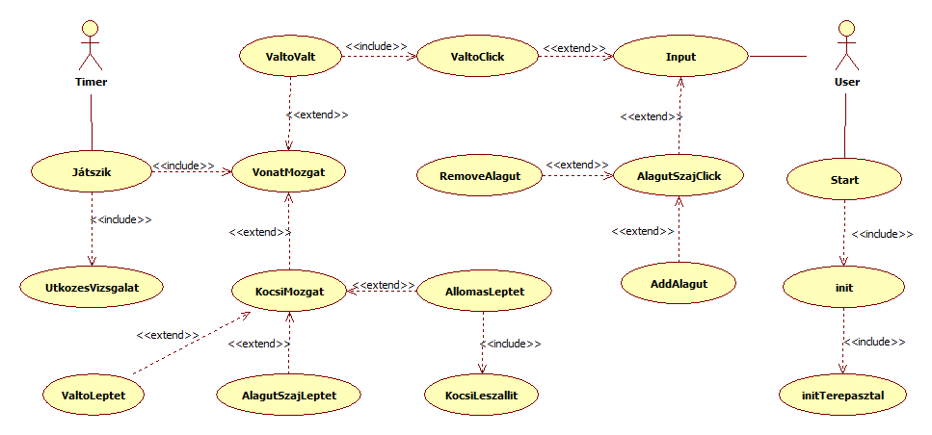

* + 1. **Use-case leírások**

|  |  |
| --- | --- |
| **Use-case neve** | Start |
| **Rövid leírás** | Menü inicializálása. |
| **Aktorok** | User |
| **Forgatókönyv** | A felhasználó elindítja a játékot, kiválaszt egy lehetőséget a menüben. |

|  |  |
| --- | --- |
| **Use-case neve** | init |
| **Rövid leírás** | Új játék: Timer és Terepasztal létrehozása |
| **Aktorok** | User |
| **Forgatókönyv** | A felhasználó kiválasztotta az új játék menüpontot. Létrejön a Trepasztal és elindul a Timer. |

|  |  |
| --- | --- |
| **Use-case neve** | InitTerepasztal |
| **Rövid leírás** | Fájlból töltődik fel a Terepasztal SinElemekkel. |
| **Aktorok** | User |
| **Forgatókönyv** | Kapott fájlnévből egyenként minden egyes SinElem típust betölt. |

|  |  |
| --- | --- |
| **Use-case neve** | Input |
| **Rövid leírás** | A játékos kattint a pályán. |
| **Aktorok** | User |
| **Forgatókönyv** | Minden kattintás az adott SinElem típusától függően vált ki hatást. |

|  |  |
| --- | --- |
| **Use-case neve** | Jatszik |
| **Rövid leírás** | Beüt az időzítő, mozognak és ütköznek a vonatok. |
| **Aktorok** | Timer |
| **Forgatókönyv** | Minden beütésnél szól a Timer az összes Mozdonynak. Ezután ütközésvizsgálat. |

|  |  |
| --- | --- |
| **Use-case neve** | VonatMozgat |
| **Rövid leírás** | Szólt a Timer a Mozdonynak, hogy mozogjon tovább. Mozdony szól következő Kocsinak, hogy mozogjon. |
| **Aktorok** | Timer |
| **Forgatókönyv** | Timer beüt, Mozdony lekéri a SinElemétől a következő SinElemet. Ezután a következő Kocsi is mozog. |

|  |  |
| --- | --- |
| **Use-case neve** | KocsiMozgat |
| **Rövid leírás** | A Kocsi következő SinElemre lép, és Kocsit mozgat. |
| **Aktorok** | Timer |
| **Forgatókönyv** | Megkapja az előző Szerelvénytől a SinElemet, amire rálép, majd szól a következő Kocsinak, hogy mozogjon. |

|  |  |
| --- | --- |
| **Use-case neve** | UtkozesVizsgalat |
| **Rövid leírás** | Terepasztal megvizsgálja, hogy volt-e ütközés |
| **Aktorok** | Timer |
| **Forgatókönyv** | Mozdony megkérdezi a sinElem-et amin áll, hogy áll-e más is rajta, ha igen akkor ütköznek és a játékos veszt. |

|  |  |
| --- | --- |
| **Use-case neve** | ValtoClick |
| **Rövid leírás** | Váltóra kattint a Felhasználó. |
| **Aktorok** | User |
| **Forgatókönyv** | A Felhasználó rákattint egy Váltóra. |

|  |  |
| --- | --- |
| **Use-case neve** | ValtoValt |
| **Rövid leírás** | Váltó átvált. |
| **Aktorok** | User |
| **Forgatókönyv** | Ha nem foglalt, akkor a Váltó átálítja az AktuálisÁg-at. |

|  |  |
| --- | --- |
| **Use-case neve** | AlagutSzajClick |
| **Rövid leírás** | AlagutSzajra kattint a Felhasználó, ami erre megépül vagy lerombolódik. |
| **Aktorok** | User |
| **Forgatókönyv** | A Felhasználó rákattint egy AlagutSzajra. Ha meg volt építve, akkor lerombolódik. Ha üres volt, akkor megépül. |

|  |  |
| --- | --- |
| **Use-case neve** | RemoveAlagut |
| **Rövid leírás** | Lerombolódik az AlagutSzaj. Az Alagut felbomlik, a benne lévő SinElemek eltűnnek. |
| **Aktorok** | User |
| **Forgatókönyv** | A Felhasználó rákattintott egy megépült AlagutSzajra. Ez lerombolódik, és ha van Alagut, akkor az összes benne lévő SinElem is törlődik. |

|  |  |
| --- | --- |
| **Use-case neve** | AddAlagut |
| **Rövid leírás** | Megépül az AlagutSzaj. Ha ez a második, akkor megépül az Alagut. |
| **Aktorok** | User |
| **Forgatókönyv** | Felhasználó rákattint egy nem-megépült AlagutSzajra. Megépül, és ha az Alagut másik szája már meg van épülve, akkor megépül az Alagut az összes SinElemével. |

|  |  |
| --- | --- |
| **Use-case neve** | AlagutSzajLeptet |
| **Rövid leírás** | Mozdony AlagutSzajra lépett. Eltűnik szem elől vagy ütközik, Alaguttól függően. |
| **Aktorok** | Timer |
| **Forgatókönyv** | Egy Mozdony rálép egy AlagutSzajra. Ha meg van építve, akkor bemegy az Alagutba, különben ütközik és a játékos veszt. |

|  |  |
| --- | --- |
| **Use-case neve** | AllomasLeptet |
| **Rövid leírás** | Mozdony Allomasra lépett. Szól az első Kocsinak, hogy szállítsa le utasait, ha kell. |
| **Aktorok** | Timer |
| **Forgatókönyv** | Egy Mozdony rálép egy Allomasra. Mozdony szól a mögötte lévő Kocsinak (ha van), hogy szállítsa le utasait, ha kell. |

|  |  |
| --- | --- |
| **Use-case neve** | KocsiLeszallit |
| **Rövid leírás** | Előző Szerelveny szól, hogy Allomason áll. Színek alapján eldől, hogy az utasok leszállnak-e, és jelez a Terepasztalnak. Ha üres, akkor szól a következő Kocsinak is. |
| **Aktorok** | Timer |
| **Forgatókönyv** | A Kocsi megnézi az Állomás színét, ha az megegyezik a saját színével, akkor a Kocsi kiürül. Ha nincs következő kocsi akkor szól a Terepasztalnak, hogy a Vonat kiürült. Ezután a Terepasztal megnézi hogy van-e még teli kocsi, ha nincs akkor a Játékos nyer. Végül szól a következő Kocsinak is, hogy szállítson le. |

|  |  |
| --- | --- |
| **Use-case neve** | ValtoLeptet |
| **Rövid leírás** | Mozdony Valtora lépett. Átvált, ha nem-aktív kimenő ágról jött. |
| **Aktorok** | Timer |
| **Forgatókönyv** | Rálép a Mozdony egy Valtora, ami megvizsgálja, hogy honnan jött, és átvált automatikusan, ha nem-aktív kimenő ágról jött. |

|  |  |
| --- | --- |
| **Use-case neve** | Kirajzol |
| **Rövid leírás** | SinElemek grafikus megjelenítése minden időlépésben. |
| **Aktorok** | Timer |
| **Forgatókönyv** | Minden egyes SinElemre, majd Szerelvenyre meghívódik a maga rajzol függvénye (kiv. ha Alagutban van). |

* 1. ***A szkeleton kezelői felületének terve, dialógusok***

A szkeletonban konzolos felhasználói felület segítségével fog történni a felhasználói interakció. Különböző utasítások segítségével lesz elérhető a szekvenciák lefutása, melyek paraméterek megadásával igény szerint tovább finomíthatóak. Habár grafikus megjelenítés még nem lesz implementálva, de a konzolon meg fognak jelenni a szekvenciák végrehajtása közben keletkező adatok. Ezek például: A meghívott funkció neve, paraméterei, visszatérési értéke, egyéb információk stb.

Példa:

A Felhasználó az UtkozesVizsgalat szekvencia futását szeretné vizsgálni.

Konzolba begépeli az ehhez tartozó utasítást: **m1.utkozesVizsgal()**

Erre megjelennek a következő adatok:

**getUtkozes() - true**

**utkozik() - void**

**veszt() - void**

Látható tehát, hogy a szkeletonnal nyomonkövethetőek a szekvenciákban résztvevő függvényhívások, és azok visszatérési értékei.

A szkeleton utasításaival kapcsolatos bővebb leírások a 6. pontban találhatók.

* 1. ***Szekvencia diagramok a belső működésre***

Az alább szereplő szekvenciadiagramok megegyeznek a 4.4-es pont tartalmával.

* + 1. **Start**

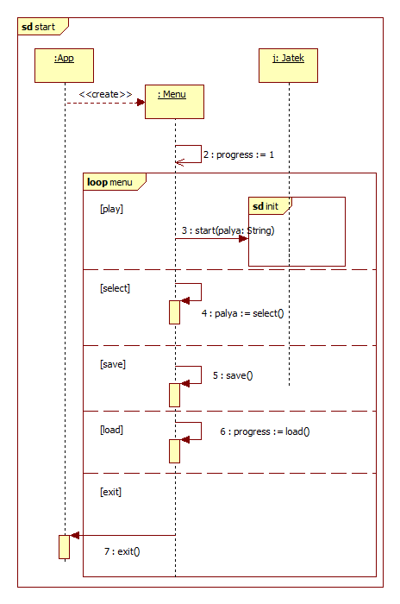

* + 1. **InitSzekvencia**

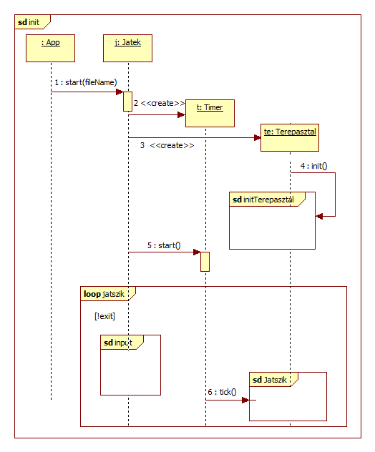

* + 1. **initTerepasztal**

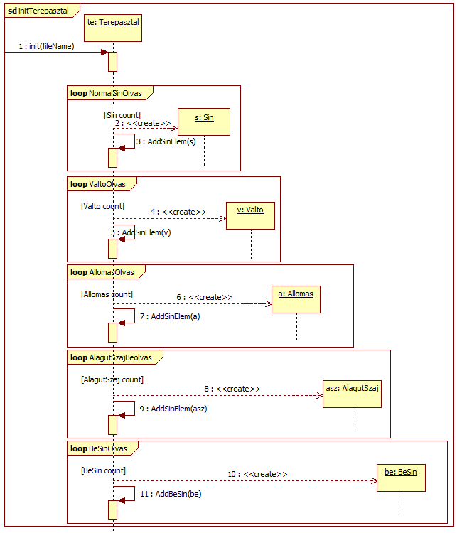

* + 1. **Input**

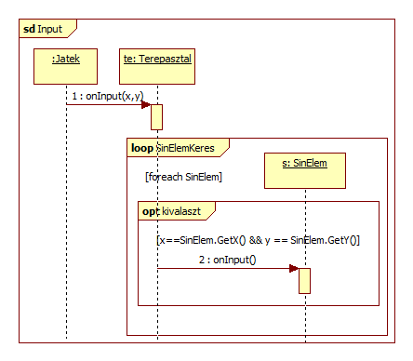

* + 1. **Jatszik**

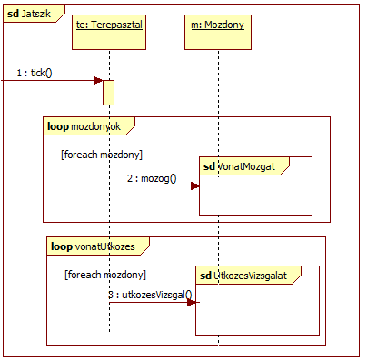

* + 1. **VonatMozgat**

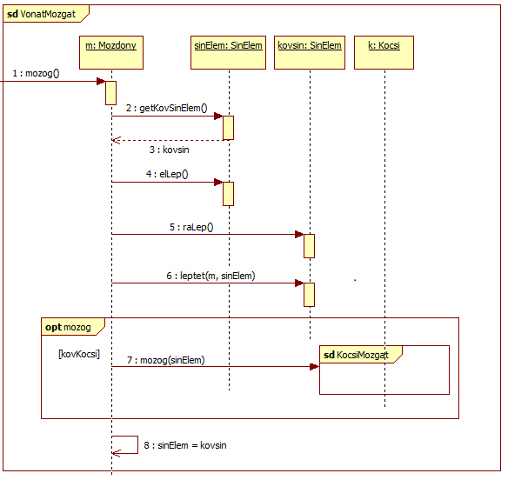

* + 1. **KocsiMozgat**

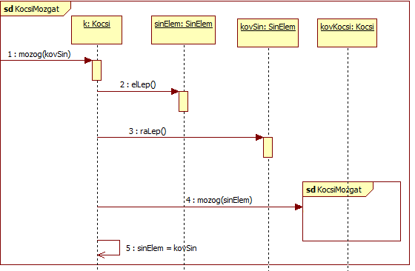

* + 1. **UtkozesVizsglat**

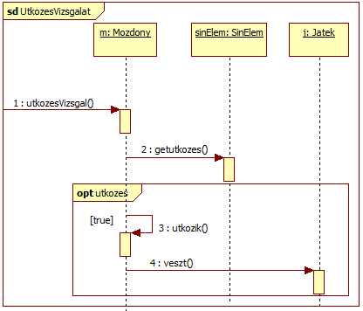

* + 1. **ValtoClick**

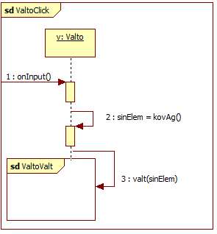

* + 1. **ValtoValt**

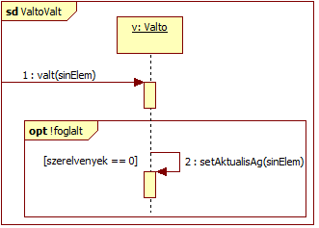

* + 1. **AlagutSzajClick**

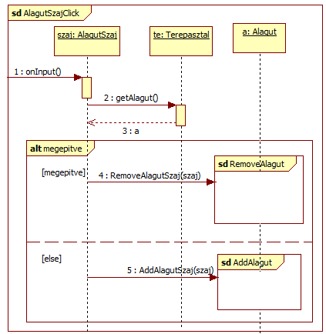

* + 1. **RemoveAlagut**

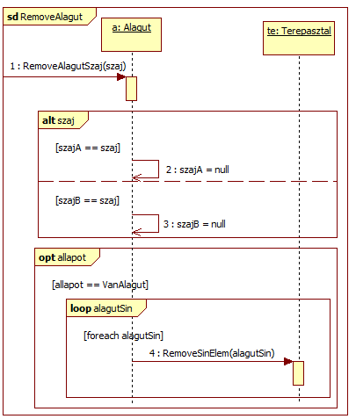

* + 1. **AddAlagut**

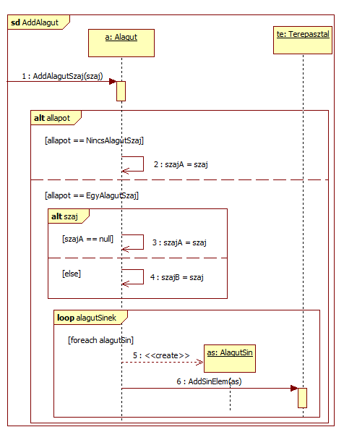

* + 1. **AlagutSzajLeptet**

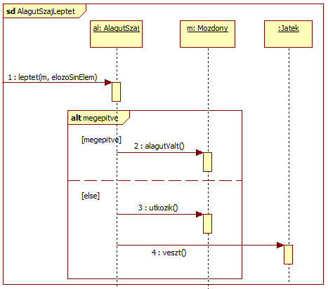

* + 1. **AllomasLeptet**

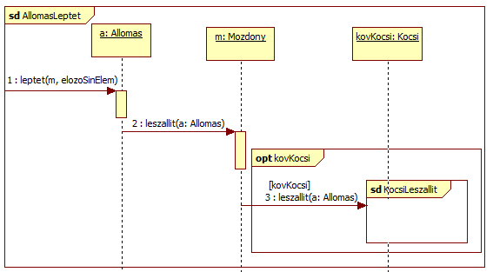

* + 1. **KocsiLeszallit**

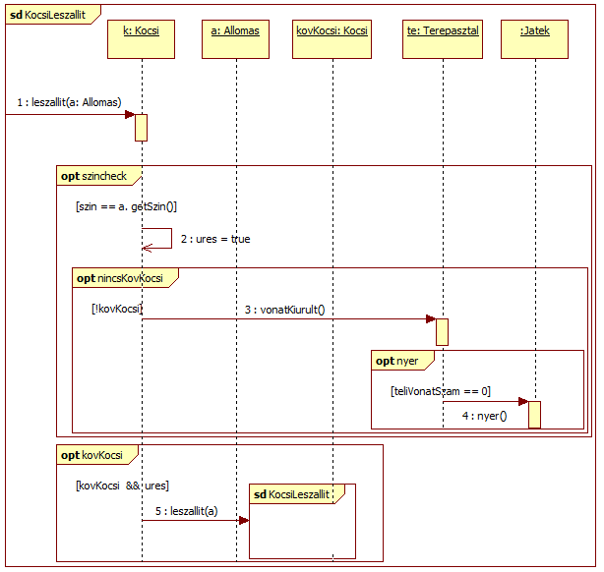

* + 1. **ValtoLeptet**

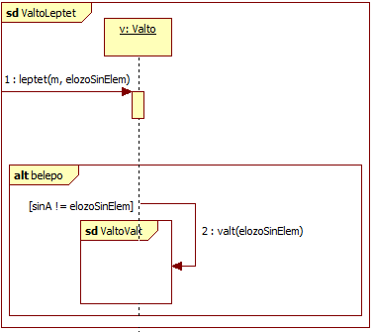

* + 1. **Kirajzol**

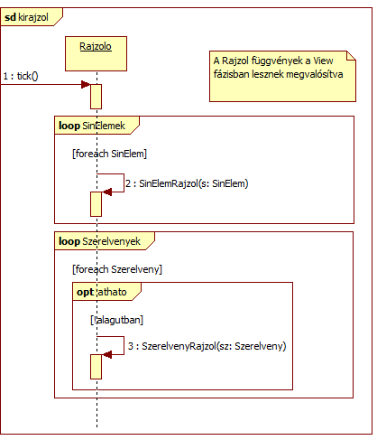

* 1. ***Kommunikációs diagramok***
     1. ***AddAlagut***

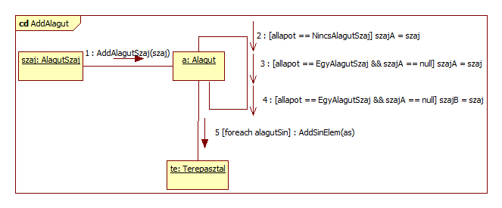

* + 1. ***AlagutSzajClick***

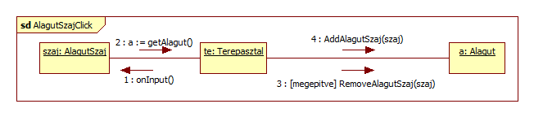

* + 1. ***AlagutSzajLeptet***

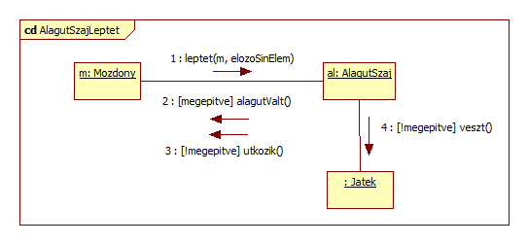

* + 1. ***AllomasLeptet***

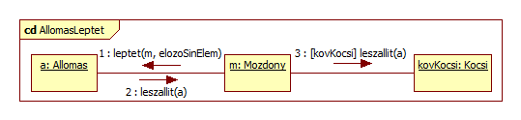

* + 1. ***Init***

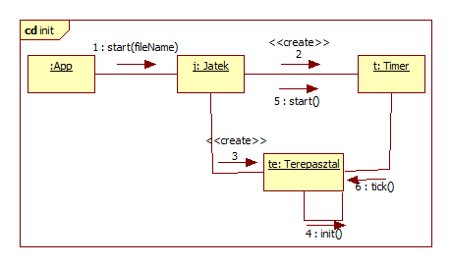

* + 1. ***Input***

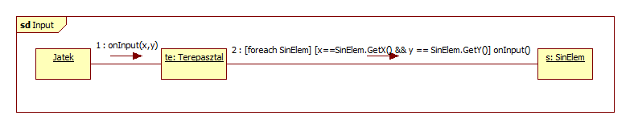

* + 1. ***Jatszik***

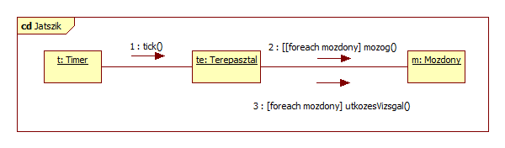

* + 1. ***KocsiLeszallit***

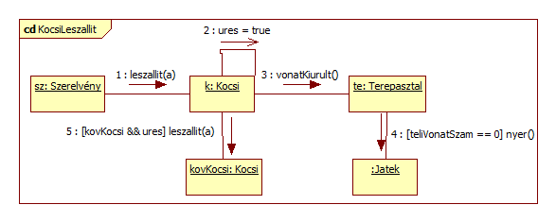

* + 1. ***KocsiMozgat***

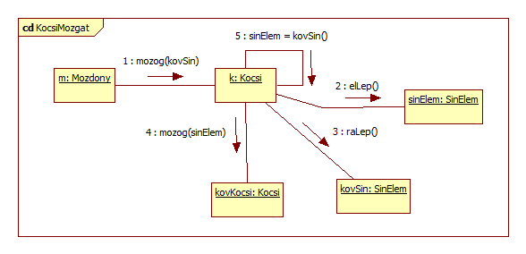

* + 1. ***RemoveAlagut***

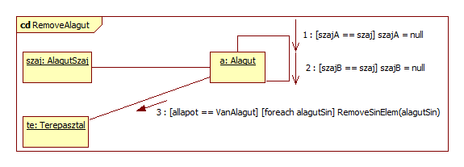

* + 1. ***UtkozesVizsgalat***

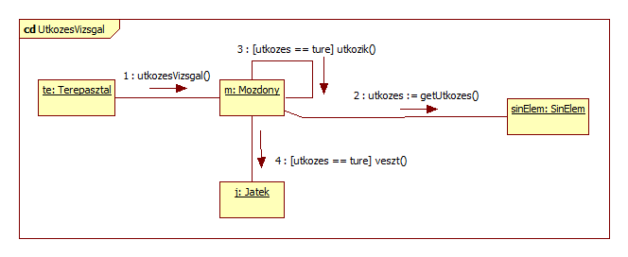

* + 1. ***ValtoClick***

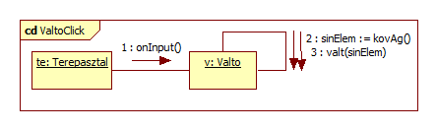

* + 1. ***ValtoLeptet***

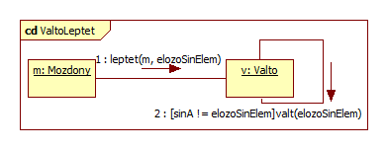

* + 1. ***VonatMozgat***

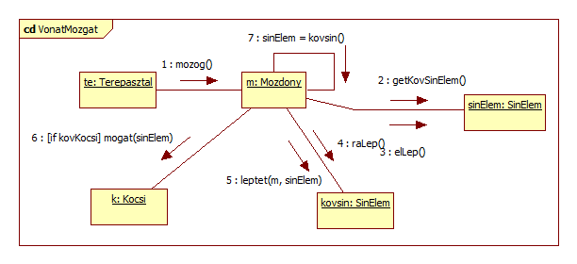

* 1. ***Napló***

|  |  |  |  |
| --- | --- | --- | --- |
| **Kezdet** | **Időtartam** | **Résztvevők** | **Leírás** |
| 2017.03.10. 18:45 |  | Dócs  Szili  Varga | Értekezlet.  Dócs: 5.1.2 - Use-Case leírások, 5.2 - Szkeleton UI terv |
| 2017.03.10. 18:45 | 2 óra | Sillye  Krátky | Use-Casek, szekvenciadiagrammok, kommunikációs diagram átbeszélés |